ExcelCollector主要用来解决excel表格汇总问题。

需要：jdk1.8版本或更高 或者jre1.8 版本也可以

仅支持.xlsx后缀的文件，所有汇总完的数据都为字符型。使用之前清空excels文件夹内的文件！

使用方法： 首先准备一份模板文件，命名为module.xlsx，该excel中可以有数据也可以没有数据（如果有数据的话新汇总的数据将会追加到表格的末尾），但是必须有表头！

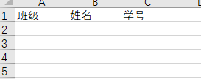

将该模板文件下发填写完毕后，收回的表格与module.xlsx一起放到excels目录下。

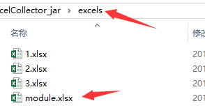

其中，回收的每个表格中都有零散的信息

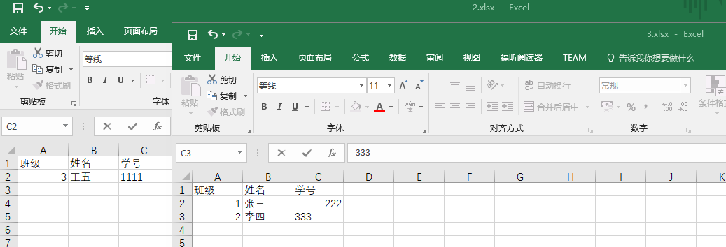

关闭所有的excel后， 运行start.bat（一定要确保所有的excel都被关闭了，excels目录中没有excel的临时缓存文件）

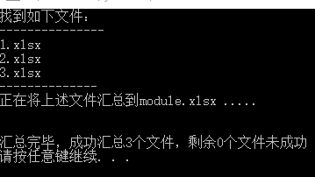

汇总完毕后，打开module就可以看见信息了

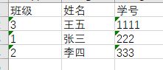

有时可能会出现部分文件没法汇总的情况：

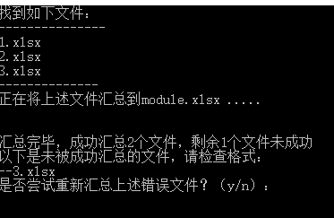

这是因为表头出错导致的，先打开3 .xlsx

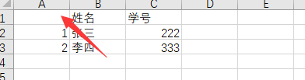

发现这个文件的表头与module文件的表头不一致，修改成一致的后，回到程序输入y，就会重新汇总这些错误文件了。